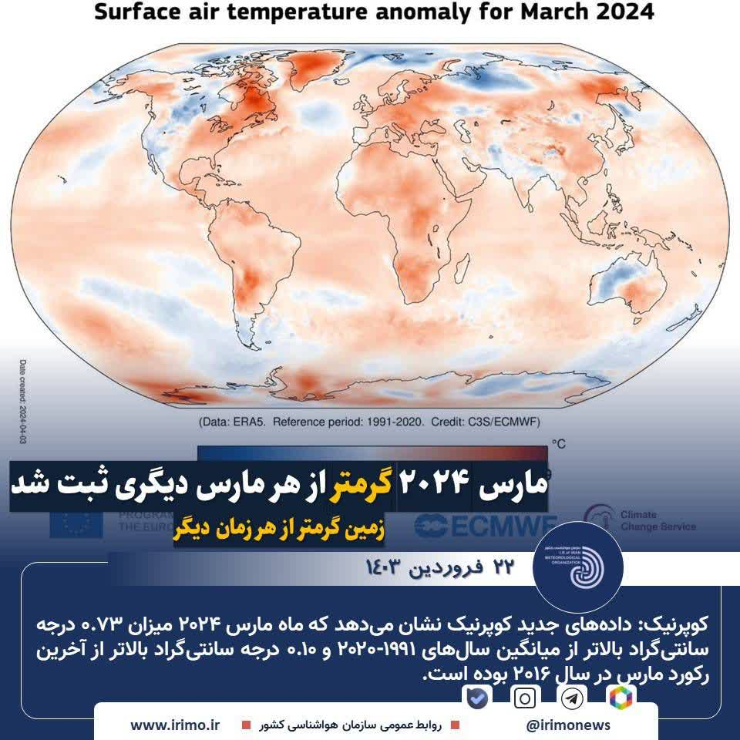
مارس ۲۰۲۴ گرمتر از هر مارس دیگری ثبت شد زمین گرمتر از هر زمان دیگر
کوپرنیک: داده‌های جدید کوپرنیک نشان می‌دهد که ماه مارس ۲۰۲۴ میزان ۰.۷۳ درجه سانتی‌گراد بالاتر از میانگین سال‌های ۲۰۲۰-۱۹۹۱ و ۰.۱۰ درجه سانتی‌گراد بالاتر از آخرین رکورد مارس در سال ۲۰۱۶ بوده است.
در مقایسه با دوران پیش از صنعت (۱۸۵۰-۱۹۰۰)، این ماه ۱.۶۸درجه سانتیگراد گرمتر از میانگین دمای آن دوره بوده است
میانگین دمای جهانی در ۱۲ ماه گذشته (آوریل ۲۰۲۳ مارس ۲۰۲۴) بالاترین رکورد ثبت شده تا کنون است، در این بازه میانگین دمای زمین ۱.۵۸ درجه سانتیگراد بالاتر از قبل از صنعتی شدن بوده است. @irimonews

